Đi sâu hơn về 1 chủ đề mà chúng ta cũng khá là quan tâm & băn khoăn đó là mô hình dữ liệu.

Mô hình dữ liệu có thể coi là 1 điểm mạnh của power bi khi nhắc đến quy trình xử lý, sau đó đưa vào xây dựng mô hình giúp cta quản lý dễ dàng & linh hoạt hơn >> sd mô hình thuần thục sẽ giúp sd DAX thuần thục

1. Mô hình dữ liệu là gì? (bên phải vd hình vẽ mô hình dữ liệu)
   1. Là mô hình bao gồm các bảng dữ liệu & mối liên hệ giữa chúng
   2. Giúp:
      1. Giản lược dữ liệu (excel thường gộp bảng (cách truyền thống) >> power bi ko cần có nhiều bảng lớn, dữ liệu ko cần lặp đi lặp lại)
      2. Linh hoạt trong báo cáo (1 mô hình giải quyết đc nhiều câu hỏi khác nhau)
      3. Dễ dàng sử dụng hàm DAX (vd time intelligence ko có date table)

>> một mô hình dữ liệu chuẩn mực sẽ giúp tk tgian,..

1. Thành phần của mô hình dữ liệu
   1. Các bảng dữ liệu: dim, fact

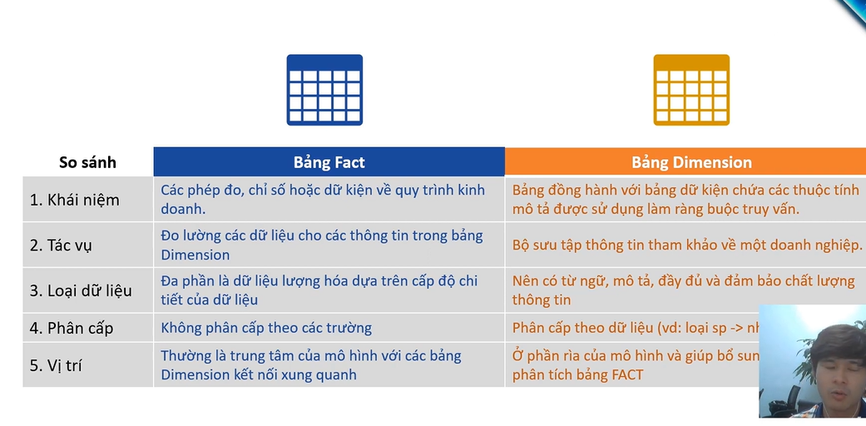

* 1. Mối liên hệ giữa các bảng:

* + 1. Loại liên kết (cardinality)
    2. Hướng lọc (filter direction)
    3. Hoạt động/ko hđ (active/inactive): giữa 2 bảng chỉ có 1 liên kết active

1. Star chema & snowflake (=star + bổ sung các node & cấp độ bổ sung phân quyền)
   1. Snowflake vd: nhân viên >> cửa hàng >> KH >>doanh số (fact)
   2. Thác nước đổ dữ liệu từ trên xuống dưới
   3. >> hầu như mô hình dữ liệu bao gồm các bảng liên kết các bảng & tùy đặt cài chỉnh các bảng đó, đồng thời bao gồm các bảng ko liên kết với các bảng khác

1. Tại sao phải có mô hình dữ liệu
   1. Giản lược mô hình dữ liệu
   2. A person sitting on a white surface

      Description automatically generated
   3. 1st NF: giản lược dữ liệu khiến dữ liệu dễ dàng được thực thi truy vấn bởi máy tính

* 1. 3rd NF: khi thay đổi giá trị của dữ liệu ko phải là trường key mà yc trường khác ko cần thay đổi theo thì mới thỏa mãn
  2. A screenshot of a computer

     Description automatically generated
  3. Thay vì bảng fact bao gồm rất nhiều dữ liệu, lặp đi lặp lại (tương ứng với việc liên kết với nhiều bảng khác, bảng fact ít dữ liệu hơn, dễ dàng sd DAX hơn, dễ dàng bàn giao, chỉnh sửa hơn
  4. Nhiều table ko có nghĩa là khối lượng dữ liệu lớn hơn (khối lượng dữ liệu lớn phụ thuộc số dòng/số trường của dữ liệu đó)

1. Một số ví dụ về các mô hình dữ liệu